Муниципальное автономное учреждение
Дополнительного образования
Центр дополнительного образования
(МАУДО ЦДО)

Методическая разработка по теме

«Использование дидактических игр на этапе закрепления изученного материала в 7 классе по информатике»

Автор-разработчик:
Лешукова Светлана Эдуардовна,
Педагог дополнительного образования

Г. Сухой Лог
2022

Урок закрепления изучаемого материала – это урок, основным содержанием которого является вторичное осмысливание и упрочение уже известных знаний. Проводятся они после изучения отдельных тем или разделов учебной программы и направлены на организацию рассредоточенного повторения пройденного материала учащимися с целью его более глубокого осмысления и усвоения.
На таких уроках учащиеся:
- осмысливают и углубляют свои знания по новым источникам информации, темам;
- решают новые задачи на уже известные правила;
- устно или письменно воспроизводят ранее приобретенные знания с целью их более глубокого и прочного усвоения.
Такие уроки по структуре нередко приближаются как к урокам изучения новых знаний, так и к урокам упражнений и практических работ.
Методы, используемые на таком уроке – письменные, лабораторные, практические работы, упражнения.
Различные упражнения и практические работы проводятся с целью формирования умений и навыков, которые складываются в результате длительного и многократного повторения.
Приведем примеры дидактических игр по информатике на данном этапе урока информатики.
Пример 1. Квест-игра «Знатоки информатики» по теме «Информация и информационные процессы».
В данном примере дидактическая игра будет выступать как форма обучения – нетрадиционный урок-игра.
Квест – это командная игра, состоящая из разнообразных элементов. Игра включает в себя движение по маршруту, на котором расположены станции. На каждой станции командам будут предложены задания различного характера – творческие, логические. Детям необходимо будет проявить умения работать с различными источниками информации. За правильно выполненное задание дети получают бонус – подсказку для составления итоговой фразы в виде QR-кода.
За каждой командой будет закреплен помощник, у которого на телефоне настроено приложение для сканирования QR-кода. В результате, после завершения квеста, школьники из полученных подсказок составляют фразу «Кто владеет информацией, тот владеет миром. Уинстон Черчилль».
Задания квеста направлены на развитие интереса к предмету «Информатика», повторение изученного материала.
Задания каждого тура будут демонстрироваться в презентации на экране, каждой команде будут выданы листочки с названием тура, на котором они смогут выполнять задания.
Роль учителя на уроке-игре – наблюдать, помогать, контролировать.
Тема урока-игры: «Информация и информационные процессы».
Класс: 7 класс.
Цель урока-игры: развитие интереса обучающихся к информатике через использование квест-игры, повторение и контроль знаний, полученных при изучении темы «Информация и информационные процессы».
Планируемые результаты:
Личностные:УУД:
- находчивость и активность при решении предложенных ситуаций.
Метапредметные УУД:
- умение находить информацию задачи в контексте проблемной ситуации, в окружающей жизни.
Предметные УУД:
- умение кодировать и декодировать сообщения по различным правилам кодирования;
- умение выделять информационную составляющую процессов в различных системах.
Основные понятия урока: кодирование информации, раздел информатики.
Форма урока: урок-игра.
Форма организации деятельности: групповая, класс делится на 3 команды.
Структура урока-игры:
1. Организация начала мероприятия (2 минуты).
2. Подготовка к проведению: ознакомление со сценарием, распределение ролей (2 минуты).
3. Проведение турнира знатоков информатики:
Тур 1. Исполнители алгоритмов.
Тур 2. Передача информации.
Тур 3. Разгадай ребусы.
Тур 4. Анаграммы.
Тур 5. Практика.
Тур 6. Творчество.
Тур .7 Слова с компьютерной начинкой.
Тур 8. Расшифровать информацию.
4. Обсуждение игры: даётся характеристика выполнения действий, их восприятие участниками, анализируется положительные и отрицательные стороны хода игры, возникшие трудности, обсуждается возможные совершенствования игры, в том числе изменения её правил. (3 минуты).
Ход урока – игры
1. Организация начала мероприятия (2 минуты).
Учитель приветствует учеников. Ученики самостоятельно формулируют тему урока, учитель только подводит учащихся к осознанию темы с помощью различных подсказок (тематика кабинета, наличие соответствующих предметов, вопросы наблюдателя).
Учитель: здравствуйте, ребята. Вы не первый год изучаете информатику. Некоторые из вас дополнительно занимаются на кружках в школе, кто-то вне школы. Вот мы и увидим сегодня, кто из вас самый эрудированный не только по информатике, но и по другим предметам. Сегодня у нас будет необычный урок, а урок-квест. Квест включает в себя движение по маршруту, на котором расположены станции. На каждой станции командам будут предложены задания. За правильно выполненное задание вы получите бонус в виде подсказки - QR-кода. Из подсказок надо будет составить фразу. Что это за фраза? Давайте узнаем!
- Подготовка к проведению урока-игры (2 минуты).
Учитель знакомит учеников со сценарием, предлагает учащимся разделиться на три команды, выбрать капитана и придумать название своим командам, подготавливает команды к испытаниям. Задания командам будет выдавать учитель в начале каждого тура.
Учитель: пожалуйста, капитаны команд, представьтесь, назовите название вашей команды.
Команды представляются.
Учитель: итак, приступаем. Название и номер тура будет представлено на слайде. Команда, первая выполнившая задание, поднимает руку, говорит ответ на него и кратко его поясняет.
- Проведение турнира знатоков информатики (33 минуты).
Учитель: тур 1. Исполнитель алгоритма (2 минуты).
Задание оценивается в 3 балла.
Учитель: С помощью исполнителя Кузнечик решите следующее задание: На числовой оси живет Исполнитель Кузнечик. В начальный момент Кузнечик находится в точке 0 числовой оси. Он может прыгать на 3 единицы вправо и на 2 единицы влево. Составьте алгоритм, с помощью системы команд исполнителя (Рисунок 2.2.2. Система команд исполнителя), в котором Кузнечик окажется над числом 2. (Рисунок 2.2.1. Исполнитель кузнечик).
Команды приступают к выполнению задания.
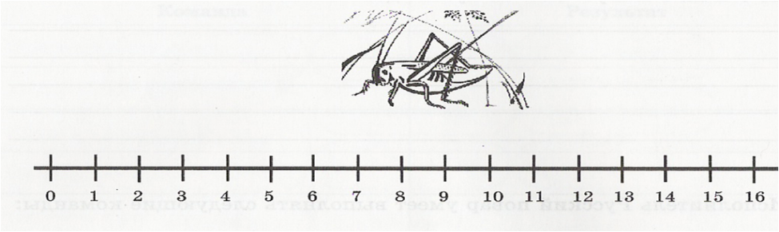
Рисунок 2.2.1. Исполнитель кузнечик
Система команд исполнителя (Рисунок 2.2.2. Система команд исполнителя):
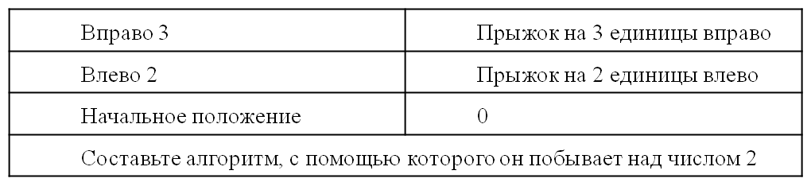
Рисунок 2.2.2. Система команд исполнителя
Учащиеся: выполняют задание на листочке, по окончанию своей работы показывают свой результат учителю и получают подсказку в виде QR – кода.
Результат тура: 

Тур 2. «Передача информации» (3 минуты).
Каждое отгаданное слово оценивается в 1 балл.
Учитель: Сейчас команды будут выступать в роли приёмника и источника информации. А передавать информацию будет один из участников команды невербальным способом, т. е. с помощью мимики и жестов. Остальные участники отгадывают, что передаёт источник. Карточка с перечнем слов для передачи информации выдается участнику команды.
Перечень слов для передачи информации невербальным способом:
модем, компьютер завис, вирус испортил данные, виртуальный шлем, наушники.
Учащиеся: выполняют задание, выходит один участник команды и начинает невербальным способом передавать слова, по окончанию своей работы учащиеся получают подсказку в виде QR – кода.

Результат тура: 

Тур 3. «Разгадай ребусы» (3 минуты).
Задание оценивается в 4 балла.
Учитель: в задании третьего тура вам нужно отгадать ребусы, которые представлены на слайде.
1. 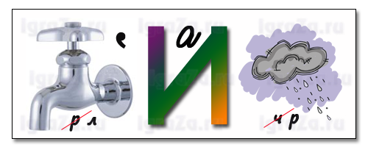
2. 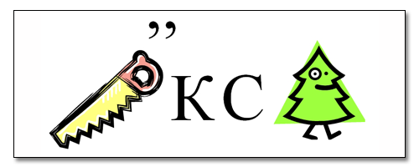
3. 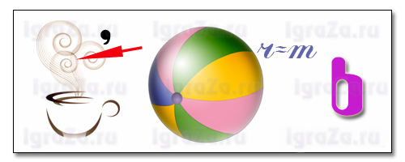
4. 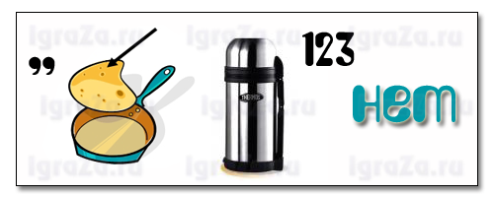
Ответы: клавиатура, пиксель, память, Интернет.
Результат тура: 

Физкультминутка (2 минуты) (Проводится подвижная физкультминутка).

Тур 4. «Анограммы» (3 минуты).
Задание оценивается в 4 балла.
Учитель: в данном задании вам нужно переставить буквы и получить новое слово. Например, из слова «док» можно получить слово «код», а из слова «иголка» - «логика». Слова представлены на слайде.
1. Иоеаикодрвн.
2. Граммпора.
3. Вредайр.
4. Обткйали.
Ответы: 1. Декодирование. 2. Программа. 3. Драйвер. 4.Килобайт.
Учащиеся: выполняют задание на листочке, по окончанию своей работы показывают свой результат учителю и получают подсказку в виде QR – кода.

Результат тура: 
Тур 5. «Практика» (2 минуты).
Задание оценивается в 6 баллов.
Учитель: Задание нужно выполнить на компьютере в программе Microsoft Office Word. В документе представлена таблица (Рисунок 2.2.4. Виды информации и способы восприятия), вам нужно ее исследовать и выполнить следующие задания:
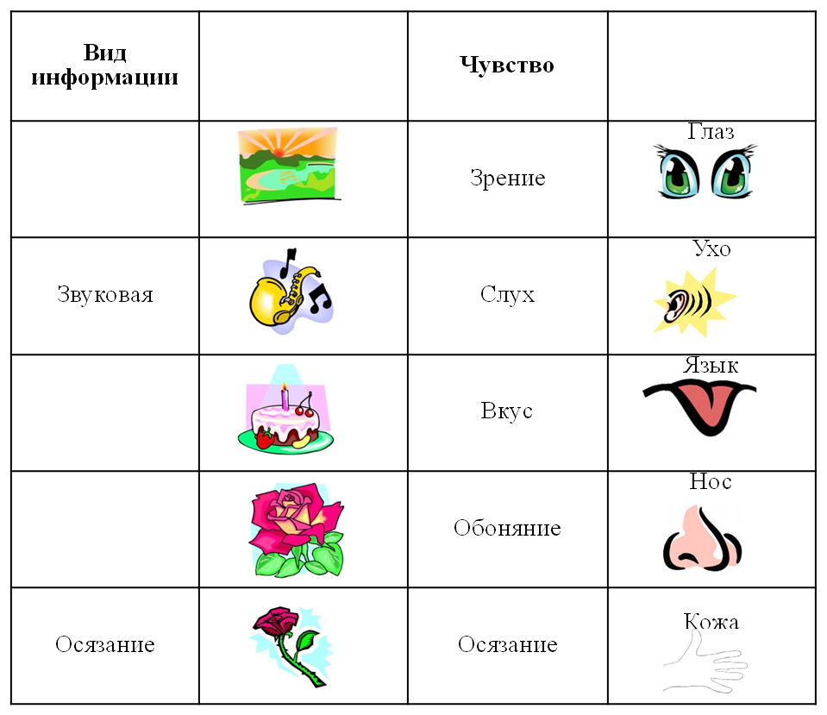
Рисунок 2.2.4. Виды информации и способы восприятия
- Озаглавить таблицу.
- Заполнить пустые ячейки (придумать названия срок и столбцов).
- Сохранить документ в собственной папке под именем Табличные модели.doc.
Учащиеся: выполняют задание на компьютере. По окончанию своей работы, показывают результат учителю и получают подсказку в виде QR-кода.
Результат тура:
Тур 6. «Творчество» (5 минут).
Задание оценивается в 6 баллов.
Учитель: С помощью графического редактора Paint создайте рисунок (Рисунок 2.2.5. Часы):
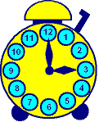
Рисунок 2.2.5. Часы
. Учащиеся: выполняют задание на компьютере. По окончанию своей работы, показывают результат учителю и получают подсказку в виде QR-кода.
Результат тура: 
Тур 7. «Слова с компьютерной начинкой» (3 минуты).
Каждое отгаданное слово оценивается в 1 балл.
Учитель: Нужно отгадать слова, где присутствует обревиатура ПК, задание представлено на слайде.
◘ _ _ ПК _ (Часть печи.)
◘ _ _ ПК _ (Холм, курган, вулкан.)
◘ _ _ ПК _ (Орудие труда огородника.)
◘ _ _ ПК _ (Головной убор.)
◘ _ _ ПК _ (Головной убор с козырьком.)
◘ _ _ ПК _ (Канцелярская принадлежность для бумаг.)
◘ _ _ _ ПК _ (Застёжка и острая канцелярская принадлежность.)
◘ _ _ _ ПК _ (Лоскут ткани для хозяйственных нужд.)
Ответы: топка, сопка, тяпка, шапка, кепка, папка, кнопка, тряпка.
Учащиеся: выполняют задание на листочке, по окончанию своей работы показывают свой результат учителю и получают подсказку в виде QR – кода.

Результат тура: 
Тур 8. «Расшифруй информацию» (3 минуты).
Задание оценивается в 6 баллов.
Учитель: в задании восьмого тура требуется расшифровать послание и угадать способ его кодировки.
1) рпгоармма – ывосакя опзэяи, ерузьлатыт ёе аробыт ргбуяа рпзоа.
2) йай жгнпнбн, цсн брд лъ жгдры рдвнгмю рнапакзры
Ответы:
1) рпгоармма – ывосакя опзэяи, ерузьлатыт ёе аробыт ргбуяа рпзоа. («Программа – высокая поэзия, результаты её работы грубая проза», переставлены чётные и нечётные буквы в словах);
2) йай жгнпнбн, цсн брд лъ жгдры рдвнгмю рнапакзры
(«Как здорово, что все мы здесь сегодня собрались», каждая буква заменена на предыдущую).
Учащиеся: выполняют задание на листочке, по окончанию своей работы показывают свой результат учителю и получают подсказку в виде QR – кода.
Результат тура: 
4. Подведение итогов (3 минуты).
Команды отвечают на вопросы учителя:
- Какая фраза у вас получилась?
- Согласны ли вы с фразой «Кто владеет информацией, тот владеет миром»? Почему? Какая должна быть информация?
- Что вы узнали нового во время игры?
- Какое упражнение вам показалось наиболее интересным?
- Какое задание вызвало наибольшее затруднение?
- Где в повседневной жизни встречается QR-код? Как его можно использовать в учебе?
- Назовите двух самых эрудированных ребят из вашей команды.
Подсчитываются набранные баллы. Победителем становится та команда, которая заработала наибольшее количество баллов. Объявляется команда-победитель. Ей вручается грамота и приз. Самым эрудированным из каждой команды ставится оценка 5 по предмету.
На этапе закрепления изученного материала, чтобы закрепить знания учащихся, необходимые для самостоятельной работы, добиться понимания правильного использования полученных алгоритмов для решения частных задач, контроль и корректировка различными способами выполнения заданий, можно использовать нескольких однотипных заданий в виде дидактических игр.
Пример 2. Использование ЦОР «Поле чудес» по теме «Устройства компьютера».
Предмет «Информатика» дает большую возможность для разработки и использования большого количества ЦОР и ЭОР:
- электронные образовательные ресурсы (ЭОР) – это наиболее общий термин, объединяющий средства обучения, разработанные и реализуемые на базе компьютерных технологий;
- цифровые образовательные ресурсы (ЦОР) – частный случай ЭОР, образовательные ресурсы, созданные и функционирующие на базе цифровых технологий.
Так, примером ЦОР по информатике является игра «Поле чудес» по теме «Устройства компьютера»:
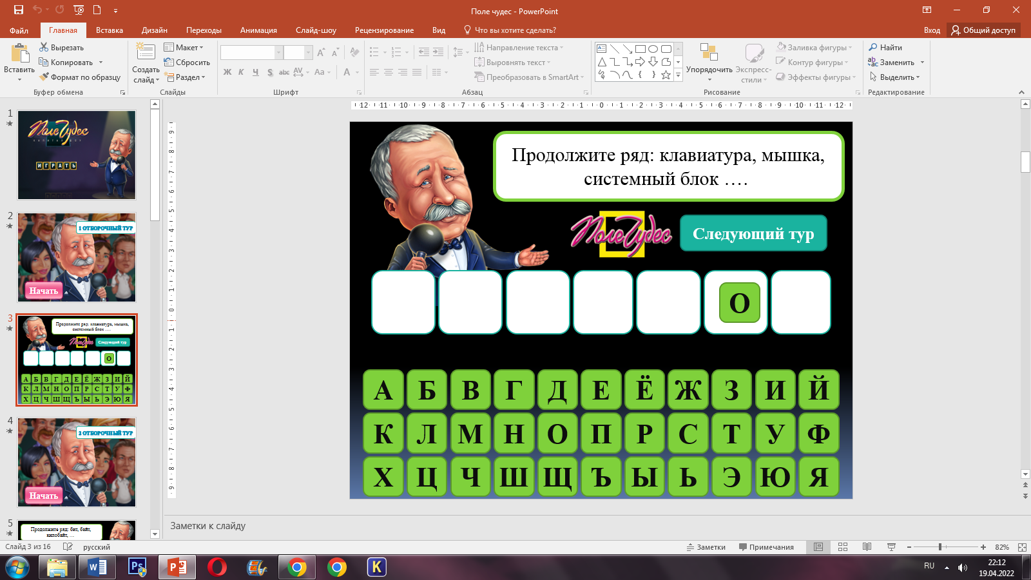
Рисунок 2.2.6. Фрагмент ЦОР «Поле чудес»

